

Politechnika Krakowska
im. Tadeusza Kościuszki
Wydział Informatyki i Matematyki
Wiktor Zmiendak
Numer albumu: 142706

Sprawozdanie
Wykrywanie zagrożeń i reakcji na incydenty
Laboratorium nr 4

Laboratorium polegało na zapoznaniu się ze środowiskiem Wazuh. W tym celu należało skonfigurować serwer Wazuh jako maszynę wirtualną komunikującą się w tej samej sieci z klientem którym w tym przypadku był system Kali Linux.
Po uruchomieniu serwera i skonfigurowaniu agenta Wazuh na kliencie, możemy wejść do dashboardu, w którym widzimy dodanego agenta.
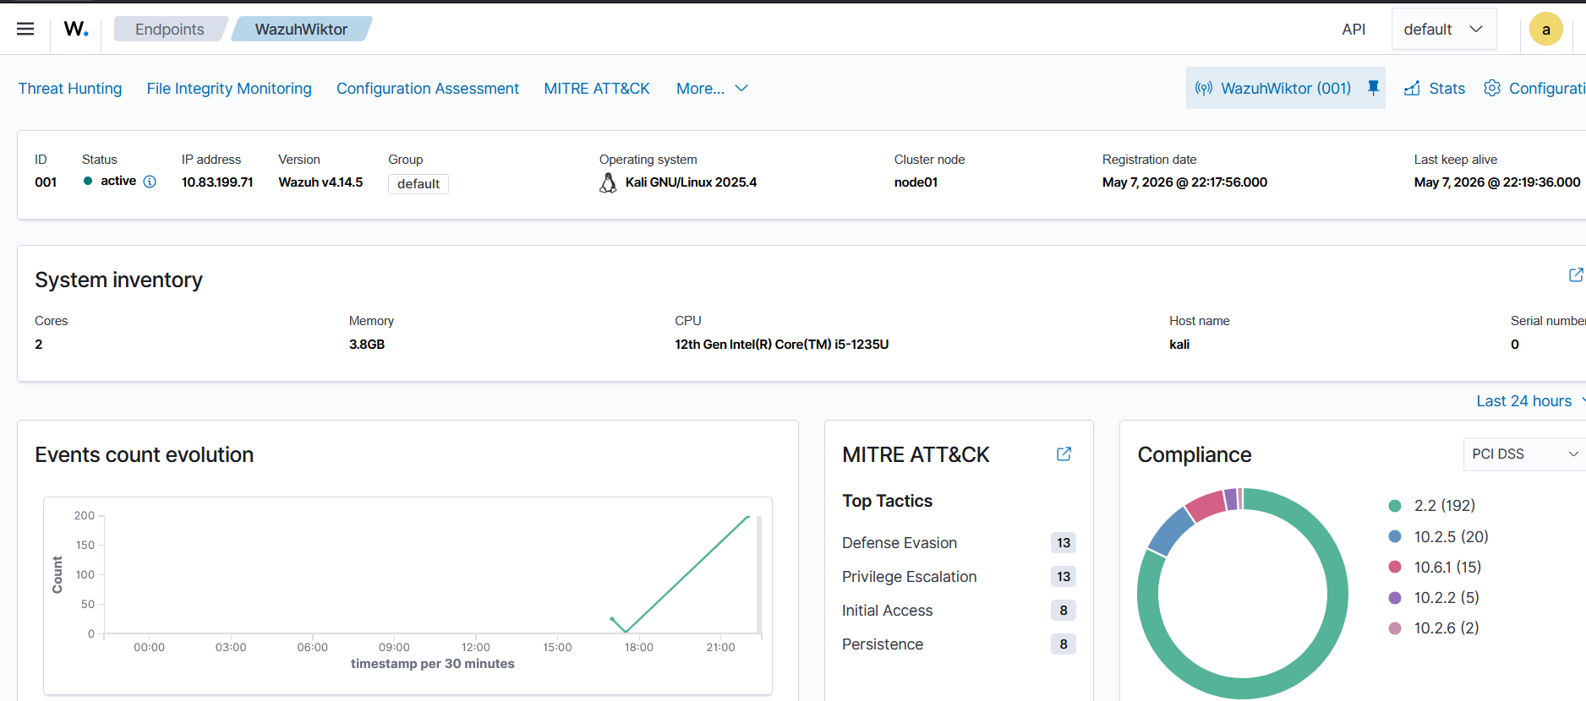
Jedną z ciekawszych dostępnych tutaj zakładek jest Compliance gdzie możemy sprawdzić czy nasz system spełnia normy bezpieczeństwa oraz przepisy prawne.

W zakładce Thread hunting możemy monitorować zdarzenia wysyłane przez system Kali do Wazuha. Na screenie poniżej zero w kategorii „Level 12 or above alerts” wskazuje na to że Wazuh nie wykrył żadnego poważnego ataku ani włamania.
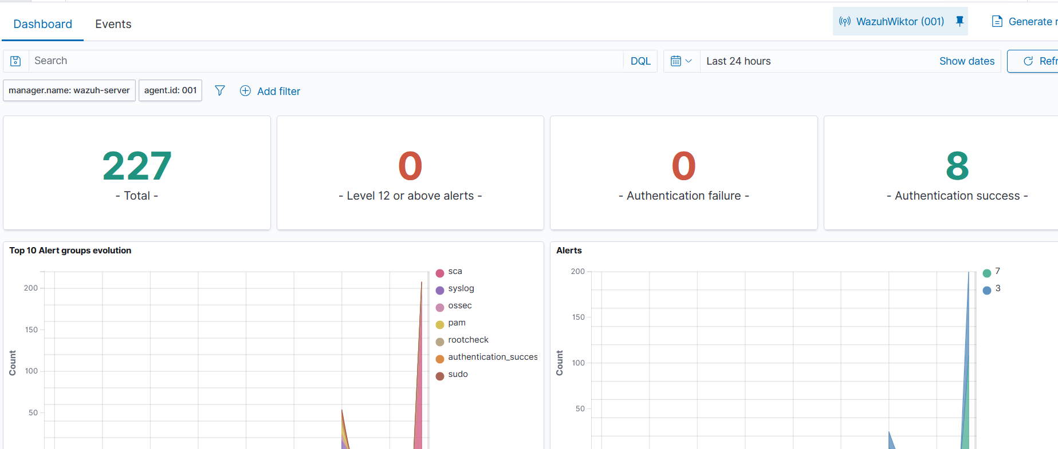

W celu przetestowania tego panelu próbujemy parokrotnie wykonać operację logowania do systemu Kali celowo podając błędne dane. W zakładce z eventami możemy zauważyć logi wskazujące na próbę logowania zakończoną niepowodzeniem.
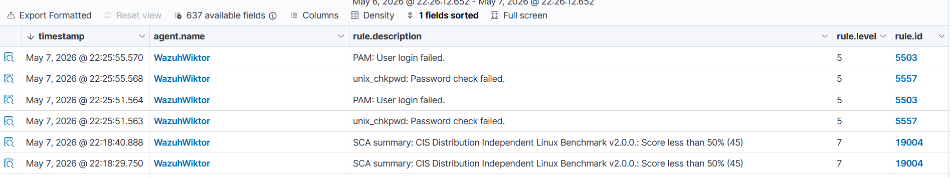
W kolejnym teście próbujemy się połączyć z Kalim przy pomocy protokołu SSH z poziomu Windowsa. Po podaniu poprawnych, a przy kolejnej próbie błędnych danych logowania ponownie możemy zaobserwować logi wskazujące na próbę dostania się do hosta z aktywnym agentem.
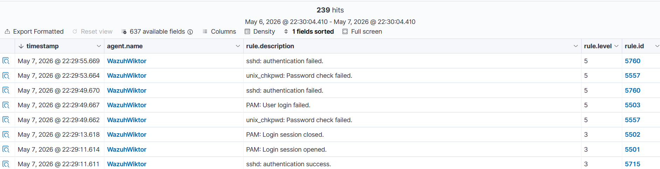
Na koniec możemy z poziomu zakładki dashboard wygenerować raport końcowy zawierający w sobie wszystkie logi oraz wykresy.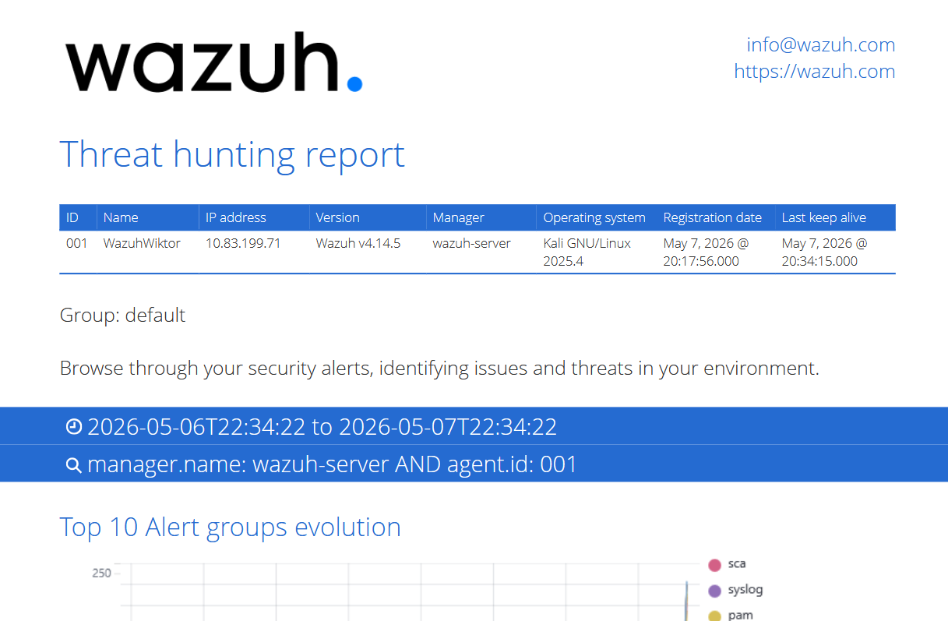
W celu stworzenia prostego zabezpieczenia przed osobami próbującymi odgadnąć hasło poprzez ciągłe łączenie się z naszym hostem możemy dodać taką regułę do firewalla na serwerze Wazuh.
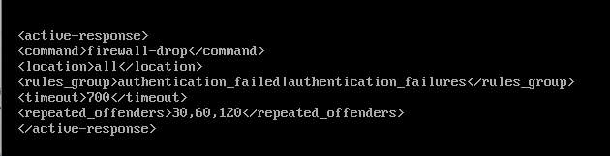
Po nieudanej próbie logowania do Kaliego przez SSH użytkownik łączący się ponownie z tego samego adresu IP zostaje zbanowany na określony czas.
